不同采气管线结构智能防冻堵措施研究应用

张 昀

中国石油长庆油田第二采气厂 710020

**摘要：**天然气采气管线受地理环境及介质压力、温度影响，冬季极易发生冻堵。随管理井数增多，人工通过监控数据分析难以及时发现管线状态变化，影响防堵、解堵效果，甚至延误后会导致更严重堵塞。结合人工判断经验和不同集气模式下的防堵解堵现状，建立分析预警提醒、措施智能解堵系统，提高了防堵解堵水平，降低了人工处置劳动强度，提升了集输运行效率。

**关键词：**集气管线 防堵解堵 智能注醇 定压提产 井场智能注醇

1. **集气管线基本结构与解堵方式**

按照气井与集气管线从属关系，可以将集气管线划分为两种结构。

一是采用独立采气管线直接连到单井井口或是丛式井组汇管上，将气体输送到集气站(图1)。该结构下，一般随采气管线铺设了注醇管线，采取集气站向井口采气管线注醇，按一定醇气比降低所气体中含液体组分的冰点，进行防堵。但有些管线受地形影响存在沿途落差过大问题时，气流难以携带走低洼处积液，仍然会发生液堵、冰冻情况，就需要采取天然气放空来提高流速、强行排液解堵。

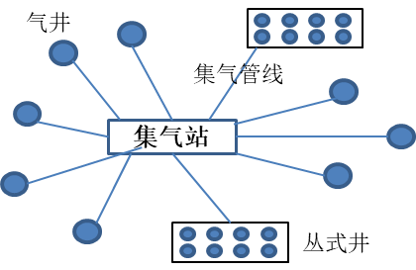

**图1 独立采气管线**

二是将临近单井或井组呈分支状汇到一根管线，或在管线沿途采取拉出分支接入附近气井（图2）。该结构下，注醇难以有效到达每个井口，一般采取井下节流、降低集气压力、弱化水合物形成条件，然后在集气站初步脱水脱烃后进行增压外输。注醇方式不能有效将甲醇输送到每根管线最上游，一般采取井口注醇方式或加密清管来防堵解堵。

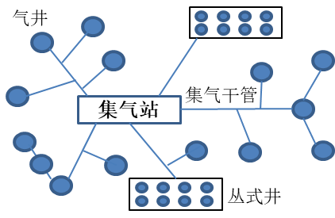

**图2 井间串接插输集气**

1. **目前人工判识与解堵情况**

随数字气田建设，SCADA应用得到普及，实现了生产运行数据实时监控，监控人员可以通过集中观察井口数据变化情况来判别异常情况。

2.1对于独立管线集气结构，一般可通过观线前后压差变化判别。如果前后差压逐步变大则认为正在形成冻堵，对于管线地势相对平缓的，则需现场立即加大注醇；对于管线落差大的，则需要进行放空带液处理。如果问题发现较晚已经形成冻堵，处理效率不高、不及时，则会导致难度严重增加，需进一步进行现场分析，开挖疑点，进行加热解堵。

通过图3所示的油压和进站压差运行曲线，可以看出ZH19_17（红色）解堵的三个阶段： 1月20号管线很快堵死，到1月21号解开，中间采取放空措施差压有所变化，但还是没有解决问题，最后采取逐段对高落差位置进行加热才完成解堵，影响生产30多小时；ZH19_18井（蓝色）发现及时，通过放空快速得到解决。

**图3 油压与进站压力之差变化曲线**

2.2 对于分支状接入式集气结构，前后差压虽然有参考价值，但受分支长短、接入位置影响，各单井井口到总管下游的差压各不相同，判别难度增加，因此一般通过井口油压、套压变化来判断。如果油压、套压均变大，则判断为管线堵塞，则开展井口注醇解堵，如沿途较多气井均发生油套压增大情况，则开展清管作业。

图4所示为S2_36C2分别在11月5日发生冻堵，随后解开；在11月19日因处置不及时，导致井筒积液，差压持续增大，就需要采取气举等排水采气解决精通问题，工作难度大幅增加。

**图4 油套压差变化曲线**

随着气井数量大幅增长，人工监控分析、难以做到预防性处置，现场作业量迅速增加，已难以进行精细管理，导致事后解堵问题越来越严重。同时随低产井增加，间歇生产、产量降低、井筒积液及泡排、柱塞等措施，影响压力变化给人工判别工况变化带来更大困难和工作量，严重影响到正常生产。

1. **状态智能分析基本模型**

参考输气管道水力计算通用公式【1】：

$${P2}^{2}=\sqrt{{p1}^{2}-\frac{{Z∆TLλQ}^{2}}{C^{2}d^{5}}}$$

P1：管线上游压力，MPa；

P2：管线下游压力，MPa；

Z:气体压缩因子；

T：天然气绝对温度，K；

L:输气管道长度，m；

λ：水力摩阻系数；

Q:体积流量，m3/s；

∆：天然气对空气相对密度；

d:输气管内经

C：为常数

根据以上公式，由于温度、水力摩阻、输气管内径等受环境、管道积液、下游压力变化等影响，再加上井筒积液导致的油压（管道上游）变化，给过程动态在线计算，带来很多不确定因素，计算结果往往与现场实际情况偏差较大。

为客观反映生产实际状态，采取以生产实时数据为基础、以人工判断经验为参考，通过数据变化对正常与异常情况进行分析，建立预判模型。同时结合不同集气管线结构与解堵方法，对现场进行智能化配套改造。

**3.1平均值超限法**

对于沿途相对平缓的集气管线，采取设定时间内的差压或油压平均值与给定数据对比，超限即发出告警，提示采取对应措施。

$$p=\left\{\int_{0}^{t1}{p1dt}\right\}/t1$$

$$dt：为数据采样周期\left(积分步长\right)；$$

$$p1：为差压或油压实时数据；$$

$t1$:为设定的对比时常。

通过对设定的t1时间的平均计算，并与设定差压（压力）进行比较，超限则告警提。

**3.2 油套压变化法**

在一定时间内，对油套压变化进行分析并设限告警提示：当套压变大、油压变小则认为井筒积液，提示采取排水采气措施，当均增大时，提示为管线积液或冻堵；当均降低时变化过快则认为管线泄漏，提示抢修。

**3.3 变化趋势分析法**

与平直值法类似，采取时间平移积分对前后一段时间的平均值变化进行对比，按照不同区域地形和管线长度设定不同的变化幅度限值，触警则提示异常。

**4. 智能防冻堵措施与效果**

结合目前注醇或放空解堵措施由人工操作及井站距离较远的现状，为提高独立管线预防冻堵能力，对现场注醇泵进行注醇量调节远程控制改造，以及对进站放空操作阀门进行自动化升级，实现了注醇泵行程根据差压变化智能调节、放空操作远程控制；对分支状接入集气结构，采取井场采气柱塞排水联动注醇智能改造，有效降低了冻堵频次。

**4.1 注醇量智能调节**

将现场注醇泵行程调节手动旋钮升级为步进电机远程控制（图5、6所示），并与管线差压变化分析结果形成注醇量调节单回路控制，在给定差压条件下，差压变大、增加注醇量，反之亦然。

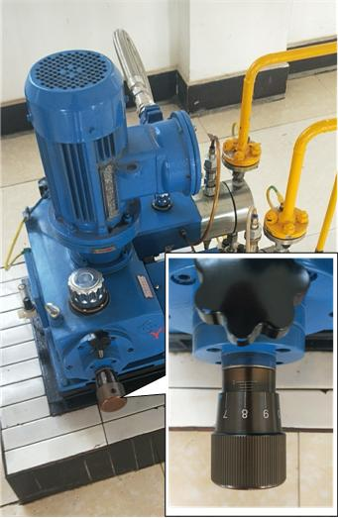

**图5 注醇泵改造前手动旋钮**

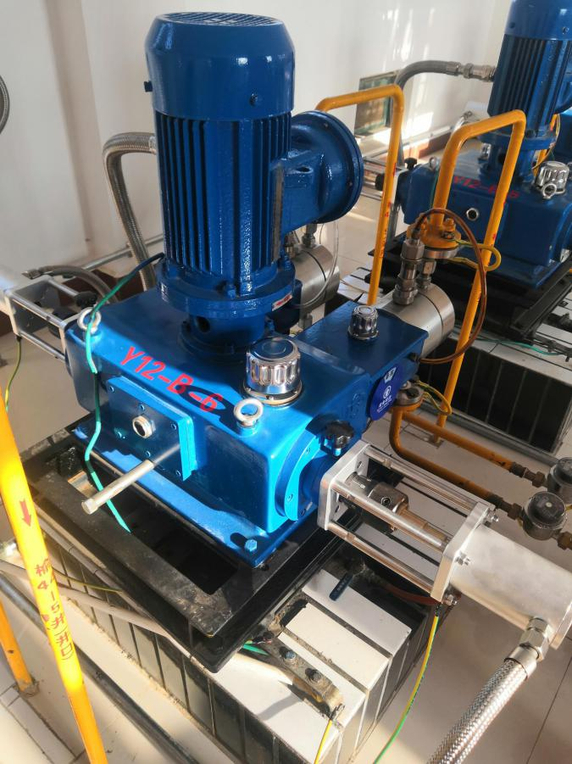

**图6 注醇泵手动旋钮升级为电气化控制**

图7为Y43_5、Y43_4两口气井人工分析、手动调整注醇量的运行情况，管线前后压差的变化基本没有规律，且差压过大，影响气井产能发挥。

**图7 人工分析手动注醇管线动态**

图8为技改实施后，以前一天14点到15点平均值为设定值，然后由当天每15分钟平均压力变化与注注醇量调整形成控制回路，大于设定值自动增加注醇量方式，运行20天的曲线，可以看出气井生产基本平稳。

**图8 智能分析自动注醇管线动态**

**4.2 进站智能提产带液**

为解决管线沿途落差大、注醇难以有效解堵的问题，将进站区低压管线放空阀改为电动控制（图9），并与管线差压、油压变化联动，实现了差压大于限定值时提醒并自动执行定压放空作业，将以往人工赴现场的时间转移到快速解决问题上，有力缓解了大落差管线容易堵死的问题。

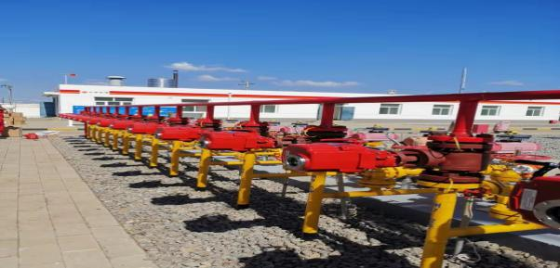

**图9 手动旋塞阀电气化改造**

图10与图11为改造前后ZH17_23、ZH17_26两口井运行状态对比曲线。采取与上相同计算分析法，但因落差大易冻堵，缩短了采样平均值周期，以5分钟平均值和设定值偏差25%为参考，并设定最大差压进行控制，放空频次明显减少，运行效率有力提升。

**图10 手动放空提产作业曲线**

**图 11 智能放空提产带液曲线**

**4.3 井口柱塞联动注醇**

由于多分支结构接入式集气方式存在差压不能有效反应各支线状态，因此采取油、套压变化来判断管线运况，根据冬季运行井场冻堵的原因主要是受柱塞排水动作周期影响，在气体不动时易发生管线积液冻堵。为此，采取甲醇加注设备（图12）与柱塞动作联动智能注醇方式：即柱塞在下一次关闭阀门前5分钟自动启动加药装置进行加醇加注，以达到降低积液冰点目的。

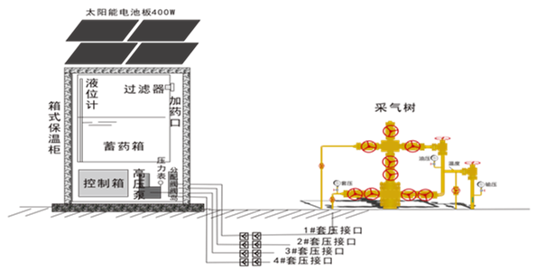

**图 12 多头注醇应用示意图**

采取智能联动注醇以来，S2_36C2柱塞措施井的油、套压变化曲线如图13、14所示，油压得到平稳控制，套压程下降趋势，证明排水效果得到改善，气井生产得到平稳控制。

**图13 手动注醇压力动态**

**图14 联动智能注醇压力动态**

**5.智能措施应用评价**

各种控制方法和现场配套措施，要结合不同地形地貌和采气管线结构、因地制宜、精准施措。注醇泵智能控制适合于地势平缓、压力相对较高的区域；提产带液适合于地势落差大、产气量小，气流难以有效携带管道积液的区域；柱塞联动注醇方式，适合于高寒地区柱塞气举措施井。但以上运行控制参数，还有待于进一步优化提升，实现更精确的控制目标。

通过2020年1-2月份，对各智能措施调研分析，应用区醇气比下降至0.0033方/万方、远程控制有效率100%、联动注醇降低消耗量30%。1站3井场72口井，气井生产时率延长10%以上，累计增产430万方，减少人工解堵600余人次；系统研究和技改整体投入146万元，投入产出比效益显著，并能有效降低员工劳动强度。

**参考文献：**

[1] 《输气管道工程》，王志昌，石油工业出版社，1997.4

[2]天然气管道冻堵处理方法及预防措施探究, 王晓欢，化工管理,2018年19期

[3] 天然气集输管线冬季冻堵及解决措施分析,曲佳楠,化工管理,2017年25期

[4]天然气集输管线冬季冻堵及措施分析,李宏,中国石油和化工标准与质量,2016年08期